Ф.И.О. | Шамота Александр Васильевич
Год рождения: | 19.04.1988 | 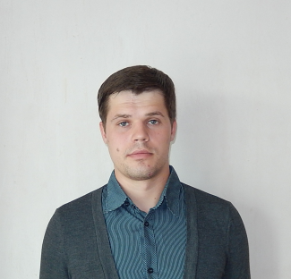
Место рождения: | г. Комсомольское, Донецкая обл., Украина.
Телефон: | +7 9698090443
Семейное положение: | Женат, детей нет.
Город проживания: | г. Тюмень, Тюменская обл.
Эл. почта: | shamota_sasha@mail.ru

Образование
09.2005 - 06.2010 | высшее |  | Донбасская Национальная Академия Строительства и Архитектуры (ДонНАСА)  Факультет механический  Кафедра: Автомобили и автомобильное хозяйство
Опыт работы
04.2012 – 08.2014 | Слесарь АРМ |  | ООО «Альткомтрансмеханизация»
Опыт работы:
1) ООО «Альткомтрансмеханизация» апрель 2012 – июль 2014
Должность: слесарь АРМ
Обязанности: ремонт ходовой части, пневмо и гидросистем, бортовых, редукторов отечественной и зарубежной грузовой и строительной техники.

10.2011 – 03.2012 | Ведущий инженер-конструктор | ООО «ЯМЗ»

Опыт работы:
2) ООО "ЯМЗ" март 2010 –июль 2011
Должность: ведущий инженер-конструктор
Обязанности: совершенствование, унификация конструируемых изделий, и их элементов, непосредственное участие при сборке, наладке и испытании изделий, составлял инструкции по эксплуатации, извещения об изменении в раннее разработанных чертежах и другую техническую документацию. Выезд на объекты при выходе из строя машин, выявление неполадок и возможные пути разрешения проблем.

07.2010 – 10.2011 | инженер-технолог | ООО «ЯМЗ»

Опыт работы:
1) ООО «Ясиноватский машиностроительный завод»
Должность: инженер-технолог.
Обязанности: занимался составлением тех. процессов изготовления деталей и сборки узлов. Вел контроль за тех. документацией, ее изменениями во всех цехах завода.
Дополнительная информация
Владение языками: |  | англ.разговорный, русский, украинский
Примечание:
Являюсь гражданином Украины. Оформил разрешение на временное убежище (дается на год),дает право работать на территории РФ. В перспективе - оформить гражданство РФ.

